习近平在贵州考察时强调 坚持以高质量发展统揽全局 在中国式现代化进程中展现贵州新风采
整理归属 广东省教育考试院
发布日期 2025-03-19
来源 新华社
栏目 新闻动态
存档日期 2026-10-27
原文链接 https://eea.gd.gov.cn/news/content/post_4683424.html

中共中央总书记、国家主席、中央军委主席习近平近日在贵州考察时强调，贵州要认真落实党中央关于西部大开发和长江经济带发展的战略部署，坚持以高质量发展统揽全局，以进一步全面深化改革开放为动力，坚定信心、苦干实干，稳中求进、善作善成，在中国式现代化进程中展现贵州新风采。
3月17日至18日，习近平在贵州省委书记徐麟和省长李炳军陪同下，先后到黔东南苗族侗族自治州、贵阳市等地考察调研。
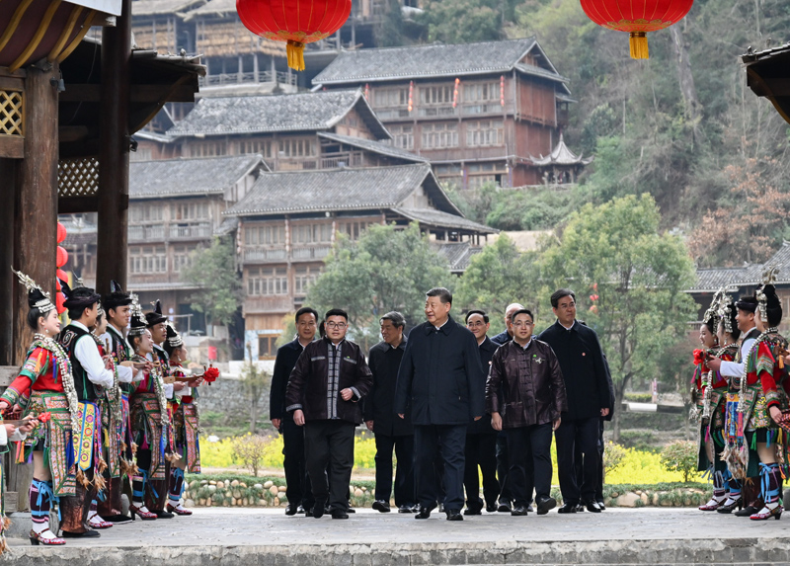
3月17日至18日，中共中央总书记、国家主席、中央军委主席习近平在贵州考察。这是17日下午，习近平在黔东南州黎平县肇兴侗寨考察时，身着民族盛装的村民在寨门口唱起侗族大歌欢迎总书记。图片来源：新华网
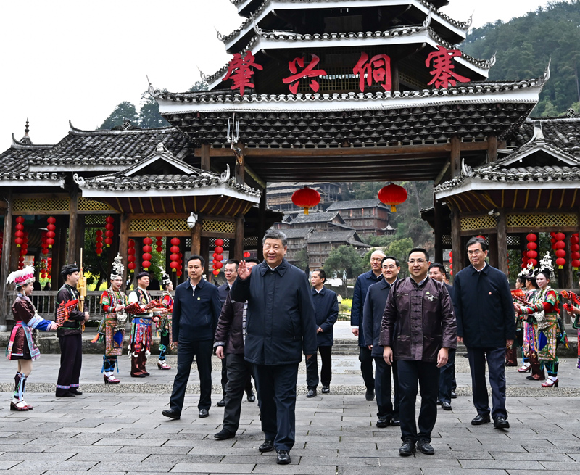
3月17日至18日，中共中央总书记、国家主席、中央军委主席习近平在贵州考察。这是17日下午，习近平在黔东南州黎平县肇兴侗寨考察时，在寨门口向身着民族盛装欢迎的村民挥手致意。图片来源：新华网
17日下午，习近平来到黔东南州黎平县肇兴侗寨考察。寨门口，身着民族盛装的村民唱起侗族大歌欢迎总书记。习近平饶有兴致地听取侗族大歌的艺术起源、曲调特点、演唱形式等方面介绍。随后，沿着村寨路道察看侗寨风貌和旅游商铺，不时驻足与店主、游客、村民互动交谈。在侗族文化展示中心，他详细了解侗族历史、风俗和服饰、建筑等特色文化保护传承情况。在侗乡特色产业基地，他观看蜡染工艺流程，对蜡染合作社坚持顾客至上、质量第一的运营理念给予肯定。习近平指出，少数民族文化是中华文化不可或缺的组成部分，既要保护有形的村落、民居、特色建筑风貌，传承无形的非物质文化遗产，又要推动其创造性转化、创新性发展，让民族特色在利用中更加鲜亮，不断焕发新的光彩。
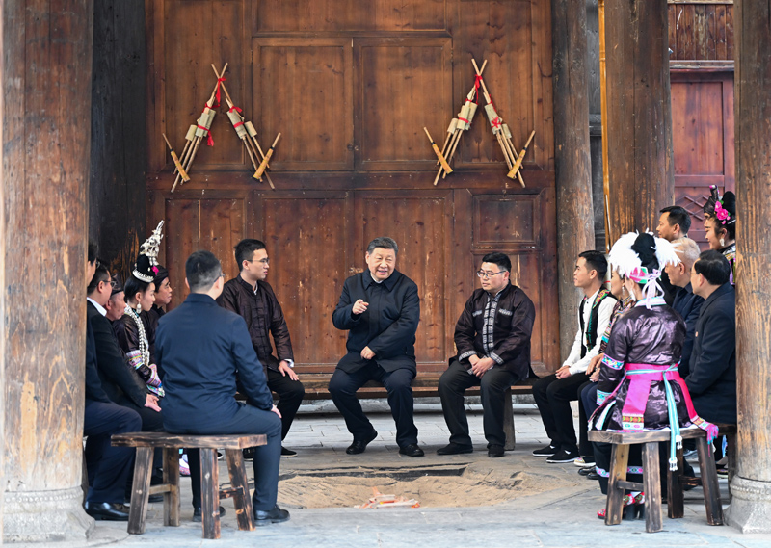
3月17日至18日，中共中央总书记、国家主席、中央军委主席习近平在贵州考察。这是17日下午，习近平在黔东南州黎平县肇兴侗寨考察时，在信团鼓楼同村干部和村民代表围坐在火塘边，共话乡村全面振兴。图片来源：新华网
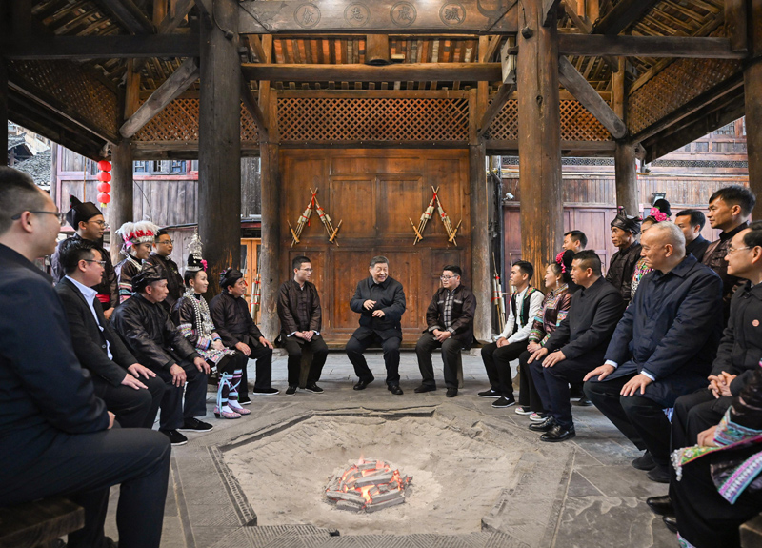
3月17日至18日，中共中央总书记、国家主席、中央军委主席习近平在贵州考察。这是17日下午，习近平在黔东南州黎平县肇兴侗寨考察时，在信团鼓楼同村干部和村民代表围坐在火塘边，共话乡村全面振兴。图片来源：新华网
在信团鼓楼，习近平同村干部和村民代表围坐一起亲切交流。大家争相向总书记讲述近年来村寨发生的可喜变化。习近平表示，看到侗寨保护得这么好，侗族群众生活幸福，感到很欣慰。他指出，办好老百姓的事，关键在于加强农村基层党组织建设，发挥党支部战斗堡垒作用和党员先锋模范作用，带领群众发展经济、搞好乡村治理。
从鼓楼起身，村民们纷纷簇拥过来，热烈鼓掌，高声向总书记问好。习近平高兴地回应说，侗族人民朴实、勤劳、有文化、有智慧，希望大家在中国式现代化进程中把乡村振兴搞得更好，祝愿大家的日子越过越红火。离开侗寨时，侗族群众深情地唱起《侗歌声声唱给党》，表达对总书记的热爱和依依不舍。习近平频频挥手，同乡亲们道别。
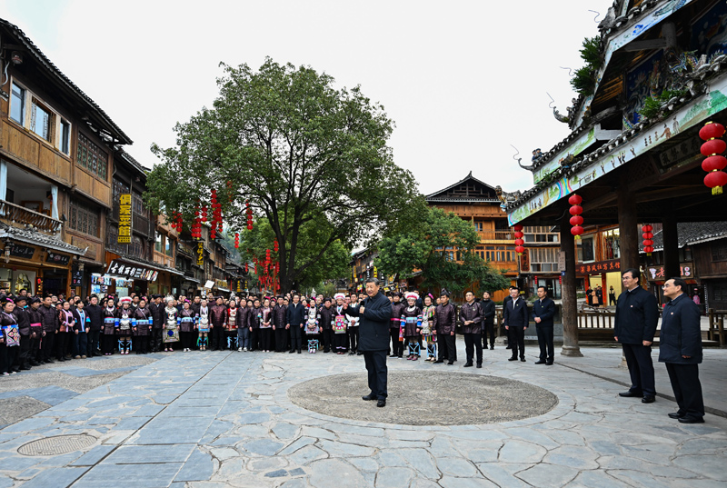
3月17日至18日，中共中央总书记、国家主席、中央军委主席习近平在贵州考察。这是17日下午，习近平在黔东南州黎平县肇兴侗寨考察时，同村民们亲切交流。图片来源：新华网
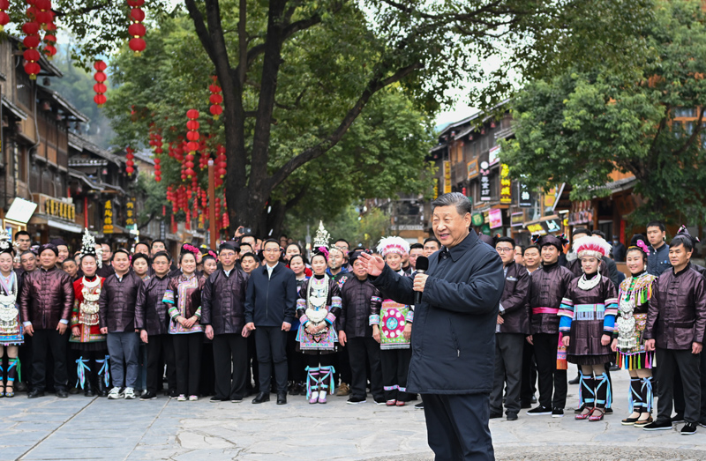
3月17日至18日，中共中央总书记、国家主席、中央军委主席习近平在贵州考察。这是17日下午，习近平在黔东南州黎平县肇兴侗寨考察时，同村民们亲切交流。图片来源：新华网
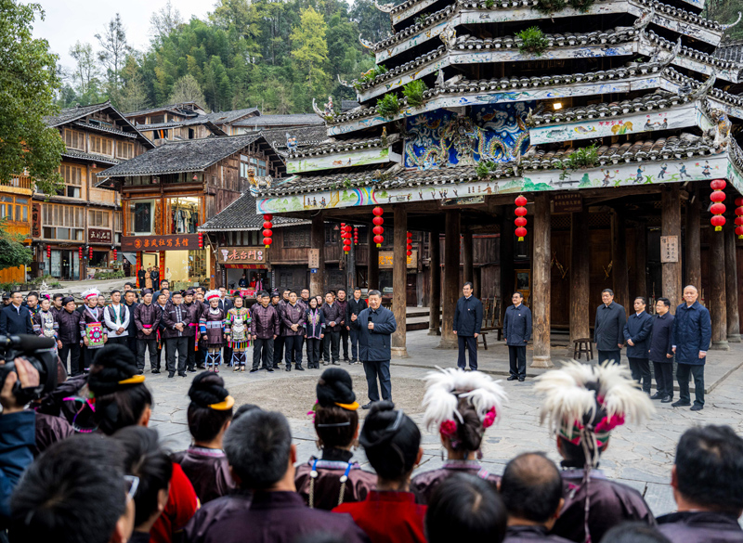
3月17日至18日，中共中央总书记、国家主席、中央军委主席习近平在贵州考察。这是17日下午，习近平在黔东南州黎平县肇兴侗寨考察时，同村民们亲切交流。图片来源：新华网
18日上午，习近平听取贵州省委和省政府工作汇报，对贵州各方面取得的成绩给予肯定，对下一步工作提出要求。
习近平指出，高质量发展是中国式现代化的必然要求。贵州要下定决心、勇于探索，坚持以实体经济为根基，强化创新驱动，统筹新旧动能转换，加快传统产业转型升级，积极发展战略性新兴产业，做强做优数字经济、新能源等产业。要保持定力和耐心，科学决策，精准施策，处理好速度和效益的关系，实现质的有效提升和量的合理增长。要保护好生态环境，努力把生态优势转化为发展优势。
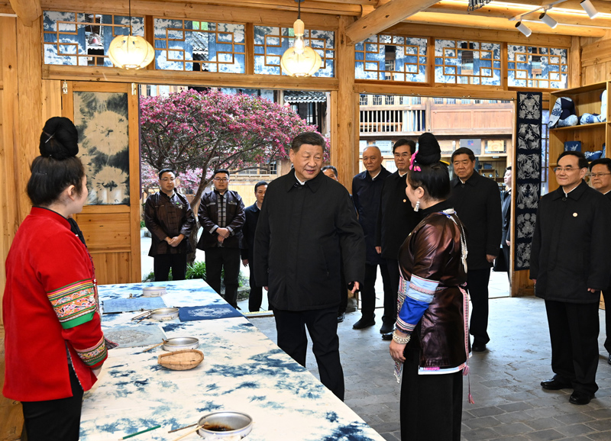
3月17日至18日，中共中央总书记、国家主席、中央军委主席习近平在贵州考察。这是17日下午，习近平在黔东南州黎平县肇兴侗寨侗乡特色产业基地考察。图片来源：新华网
习近平强调，一个地方的发展活力同营商环境密切相关。贵州要积极融入全国统一大市场建设，坚决破除地方保护、市场分割、“内卷式”竞争，为全社会创业创新营造稳定公平透明、可预期的环境。优化营商环境要一手抓改革，打通制约高质量发展的堵点卡点；一手抓干部教育管理，引导干部增强大局意识、服务意识、诚信意识、廉洁意识。开放也是重要的营商环境。贵州要用好西部陆海新通道建设机遇，积极对接粤港澳大湾区、成渝地区双城经济圈建设，主动融入陆海内外联动、东西双向互济的全面开放格局。
习近平指出，贵州要从自身实际出发，扎实推进以县城为重要载体的城镇化建设，推动兴业、强县、富民一体发展。要立足县域产业基础，注重分工协作，错位发展、串珠成链。要因地制宜发展现代山地特色高效农业，培育具有持久市场竞争力的特色主导产业。要完善利益联结机制，在产业发展中促进群众增收致富。对农村低收入人口要建立统一监测、分类帮扶机制，把民生底线兜牢。
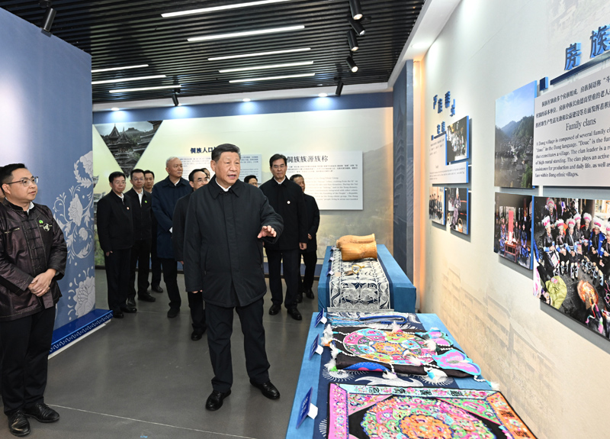
3月17日至18日，中共中央总书记、国家主席、中央军委主席习近平在贵州考察。这是17日下午，习近平在黔东南州黎平县肇兴侗寨侗族文化展示中心考察。图片来源：新华网
习近平强调，贵州历史底蕴深厚，红色文化丰富，民族文化多姿多彩，要利用这一优势，增强文化自信、化风育人，助推经济社会发展。对民族特色村寨、传统村落和历史文化名村名镇，对革命战争时期留下的红色旧址，要加强系统性保护。要坚持移风易俗，积极培育文明新风。要深化文旅体融合，丰富旅游业态，打造“多彩贵州”文旅新品牌。
习近平指出，推动高质量发展，必须毫不动摇坚持党的领导、加强党的建设。党中央决定在全党开展深入贯彻中央八项规定精神学习教育，这是今年党建工作的重点任务。各级党组织要精心组织实施，推动党员、干部增强定力、养成习惯，以优良作风凝心聚力、干事创业。要坚持党性党风党纪一起抓、正风肃纪反腐相贯通，在铲除腐败滋生的土壤和条件上常抓不懈。要弘扬长征精神和遵义会议精神，以昂扬斗志走好新时代的长征路。
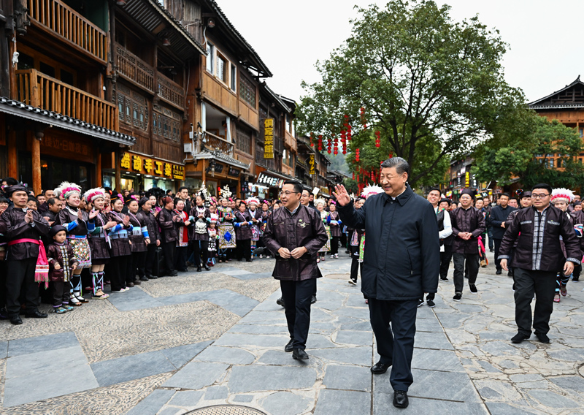
3月17日至18日，中共中央总书记、国家主席、中央军委主席习近平在贵州考察。这是17日下午，习近平在黔东南州黎平县肇兴侗寨考察结束时，同乡亲们挥手道别。图片来源：新华网
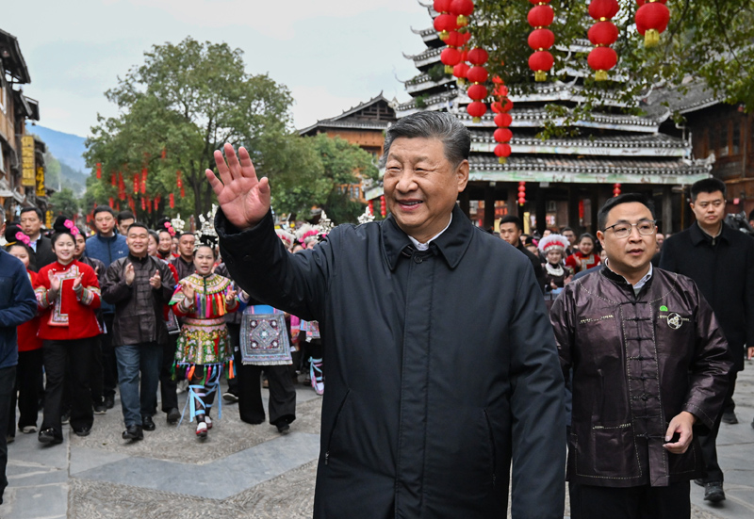
3月17日至18日，中共中央总书记、国家主席、中央军委主席习近平在贵州考察。这是17日下午，习近平在黔东南州黎平县肇兴侗寨考察结束时，同乡亲们挥手道别。图片来源：新华网
中共中央政治局常委、中央办公厅主任蔡奇陪同考察。
何立峰及中央和国家机关有关部门负责同志陪同考察。

